Alueprofiili Siuntio (Kunnat)

Diakin karttasovellus 2023-02-28 13:13:22

Tämä asiakirja on tuotettu automaattisesti [Diakin karttasovelluksen avulla](http://diak.shinyapps.io/karttasovellus) 2023-02-28 13:13:22. Asiakirjan tiedot perustuvat THL:n Sotkanet-indikaattoripalvelun tietoihin, joihin on yhdistetty Tilastokeskuksen tilasto- ja paikkatietoaineistoja. Tarkempaa tieto indikaattoreista ja metodologiasta löydät sovelluksen [Lisätietoja](https://diak.shinyapps.io/karttasovellus_test/#info)-osiosta.

Alueprofiili sisältää aina kaikkien osoittimien tiedot sekä valitulta alueelta että alueen rajanaapureista. Lisäksi alueprofiilissa esitetään kunkin osoittimen korkein ja matalin arvo. Tiedot esitetään taulukkoina, karttakuvioina sekä aikasarjakuvioina, joista näkee kunkin osoittimen kehityksen 2010-luvulla sekä valitulla alueella että sen naapureissa. Raportin lopussa on tiedot pienituloisuudesta ja työttömyydestä kaikilta alueen postinumeroalueilta.

Tässä raportissa tarkastellaan tasolla Kunnat aluetta Siuntio. Lisäksi tarkastelussa ovat rajanaapurit: Inkoo, Kirkkonummi, Lohja, Siuntio ja Vihti.

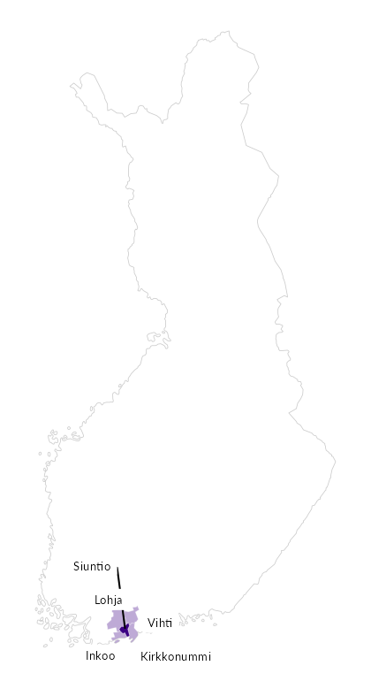

# Summamuuttujat

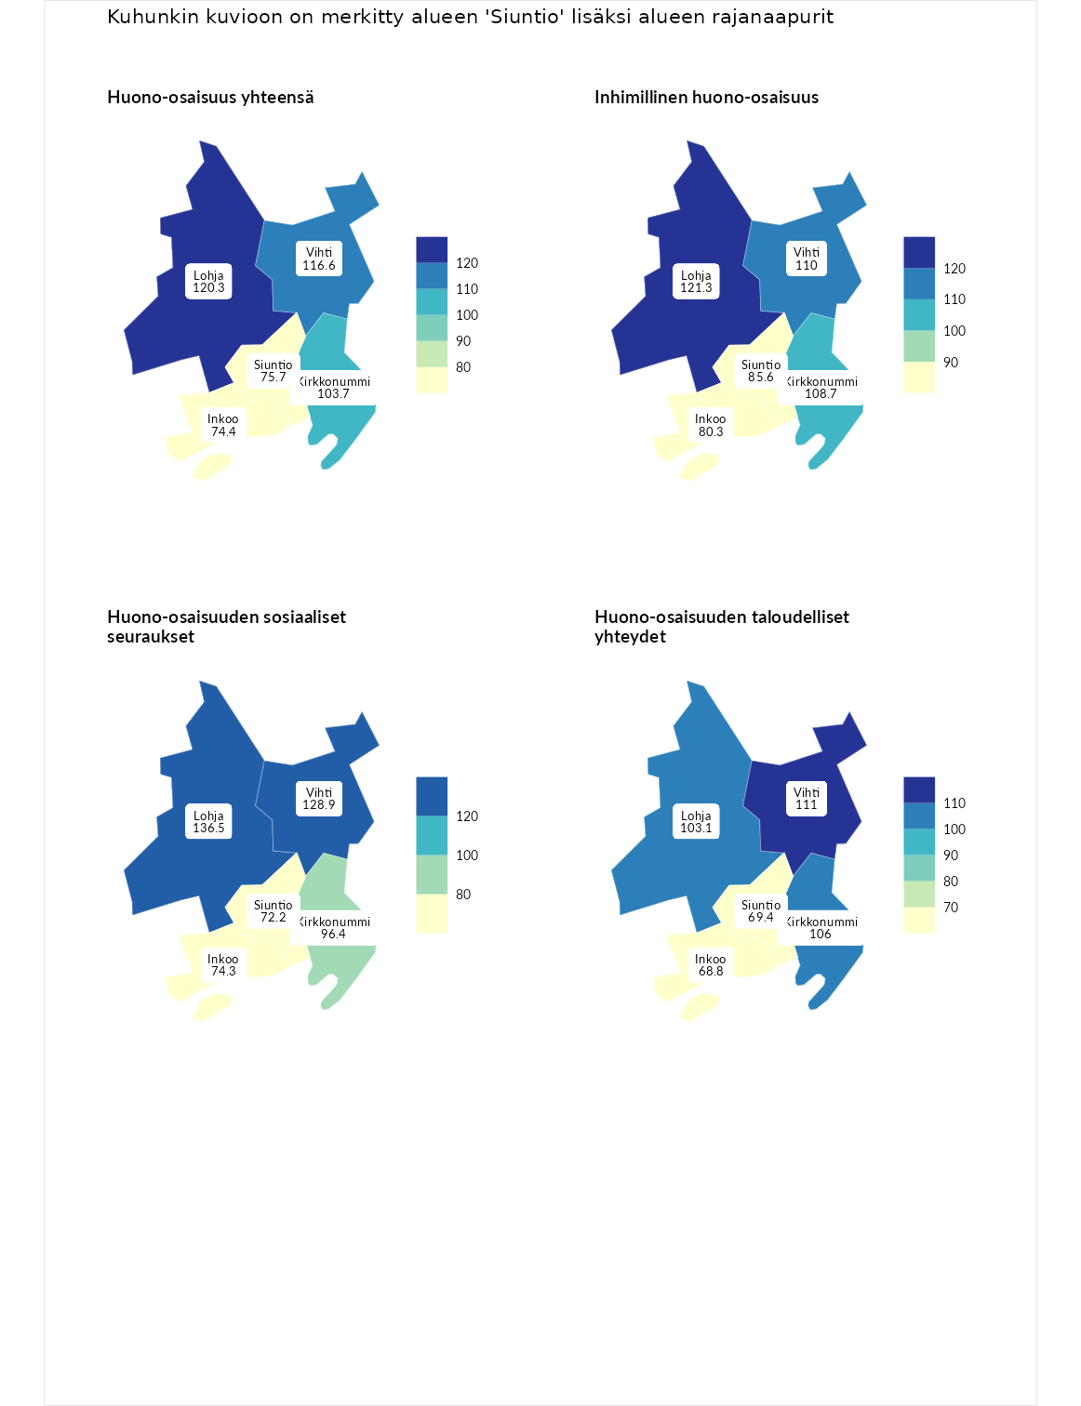

## Huono-osaisuus yhteensä

| aluenimi | arvo | asema |
| --- | --- | --- |
| Tuusniemi (korkein arvo) | 187.5 | 1 |
| Lohja (naapuri) | 120.3 | 86 |
| Vihti (naapuri) | 116.6 | 94 |
| Kirkkonummi (naapuri) | 103.7 | 138 |
| Siuntio (valittu) | 75.7 | 247 |
| Inkoo (naapuri) | 74.4 | 251 |
| Luoto (matalin arvo) | 31.7 | 293 |

## Inhimillinen huono-osaisuus

| aluenimi | arvo | asema |
| --- | --- | --- |
| Lahti (korkein arvo) | 189.7 | 1 |
| Lohja (naapuri) | 121.3 | 71 |
| Vihti (naapuri) | 110.0 | 107 |
| Kirkkonummi (naapuri) | 108.7 | 113 |
| Siuntio (valittu) | 85.6 | 196 |
| Inkoo (naapuri) | 80.3 | 222 |
| Luoto (matalin arvo) | 37.9 | 293 |

## Huono-osaisuuden sosiaaliset seuraukset

| aluenimi | arvo | asema |
| --- | --- | --- |
| Tuusniemi (korkein arvo) | 217.9 | 1 |
| Lohja (naapuri) | 136.5 | 36 |
| Vihti (naapuri) | 128.9 | 56 |
| Kirkkonummi (naapuri) | 96.4 | 156 |
| Inkoo (naapuri) | 74.3 | 234 |
| Siuntio (valittu) | 72.2 | 238 |
| Luoto (matalin arvo) | 28.1 | 293 |

## Huono-osaisuuden taloudelliset yhteydet

| aluenimi | arvo | asema |
| --- | --- | --- |
| Merikarvia (korkein arvo) | 272.5 | 1 |
| Vihti (naapuri) | 111.0 | 123 |
| Kirkkonummi (naapuri) | 106.0 | 142 |
| Lohja (naapuri) | 103.1 | 150 |
| Siuntio (valittu) | 69.4 | 255 |
| Inkoo (naapuri) | 68.8 | 257 |
| Luoto (matalin arvo) | 29.0 | 293 |

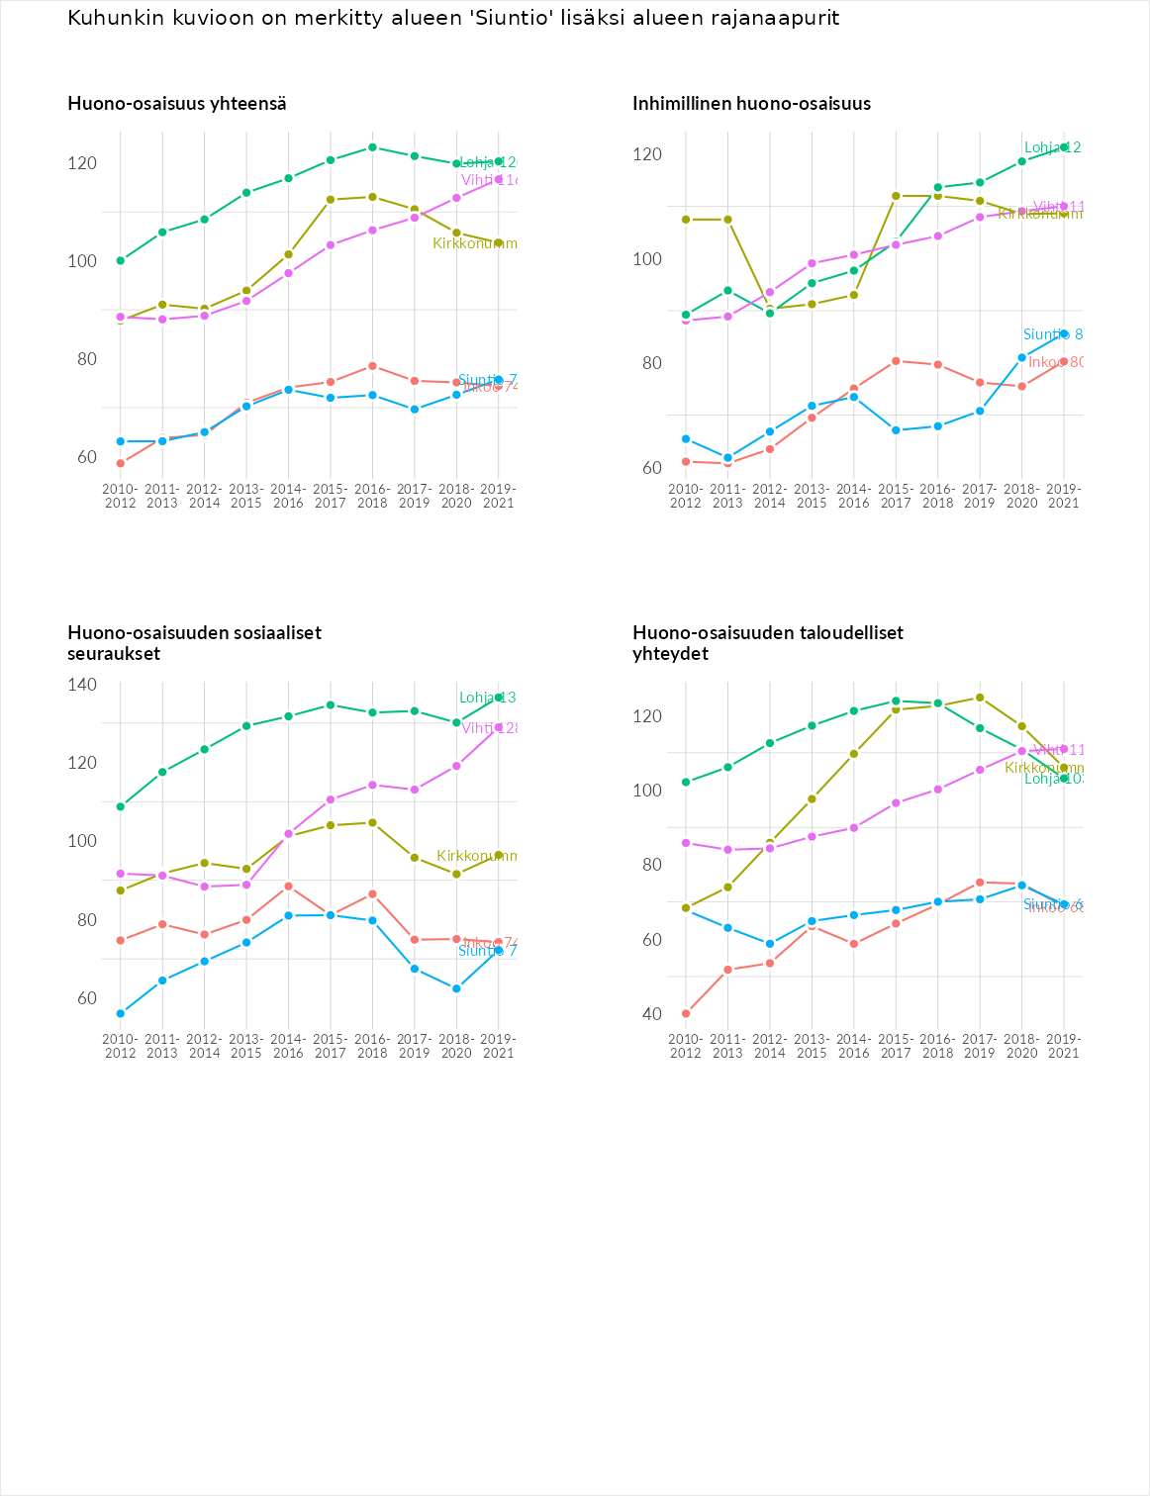

# Inhimillinen huono-osaisuus

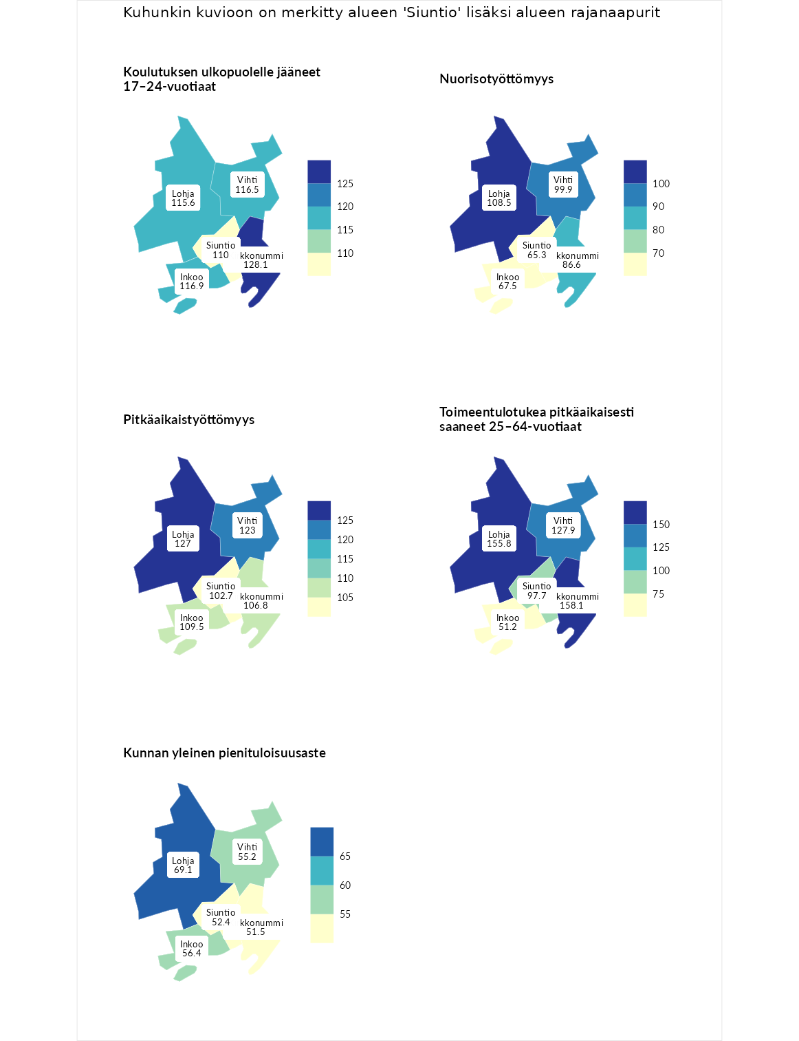

## Koulutuksen ulkopuolelle jääneet 17–24-vuotiaat

| aluenimi | arvo | asema |
| --- | --- | --- |
| Kivijärvi (korkein arvo) | 217.3 | 1 |
| Kirkkonummi (naapuri) | 128.1 | 45 |
| Inkoo (naapuri) | 116.9 | 80 |
| Vihti (naapuri) | 116.5 | 83 |
| Lohja (naapuri) | 115.6 | 86 |
| Siuntio (valittu) | 110.0 | 107 |
| Masku (matalin arvo) | 40.7 | 285 |

## Nuorisotyöttömyys

| aluenimi | arvo | asema |
| --- | --- | --- |
| Outokumpu (korkein arvo) | 205.2 | 1 |
| Lohja (naapuri) | 108.5 | 106 |
| Vihti (naapuri) | 99.9 | 140 |
| Kirkkonummi (naapuri) | 86.6 | 186 |
| Inkoo (naapuri) | 67.5 | 249 |
| Siuntio (valittu) | 65.3 | 255 |
| Hailuoto (matalin arvo) | 0.0 | 279 |

## Pitkäaikaistyöttömyys

| aluenimi | arvo | asema |
| --- | --- | --- |
| Ilomantsi (korkein arvo) | 233.8 | 1 |
| Lohja (naapuri) | 127.0 | 87 |
| Vihti (naapuri) | 123.0 | 100 |
| Inkoo (naapuri) | 109.5 | 122 |
| Kirkkonummi (naapuri) | 106.8 | 131 |
| Siuntio (valittu) | 102.7 | 140 |
| Närpiö (matalin arvo) | 17.6 | 293 |

## Toimeentulotukea pitkäaikaisesti saaneet 25–64-vuotiaat

| aluenimi | arvo | asema |
| --- | --- | --- |
| Kotka (korkein arvo) | 325.6 | 1 |
| Kirkkonummi (naapuri) | 158.1 | 50 |
| Lohja (naapuri) | 155.8 | 53 |
| Vihti (naapuri) | 127.9 | 93 |
| Siuntio (valittu) | 97.7 | 152 |
| Inkoo (naapuri) | 51.2 | 254 |
| Hailuoto (matalin arvo) | 0.0 | 285 |

## Kunnan yleinen pienituloisuusaste

| aluenimi | arvo | asema |
| --- | --- | --- |
| Juuka (korkein arvo) | 157.0 | 1 |
| Lohja (naapuri) | 69.1 | 241 |
| Inkoo (naapuri) | 56.4 | 271 |
| Vihti (naapuri) | 55.2 | 274 |
| Siuntio (valittu) | 52.4 | 277 |
| Kirkkonummi (naapuri) | 51.5 | 278 |
| Rusko (matalin arvo) | 33.9 | 293 |

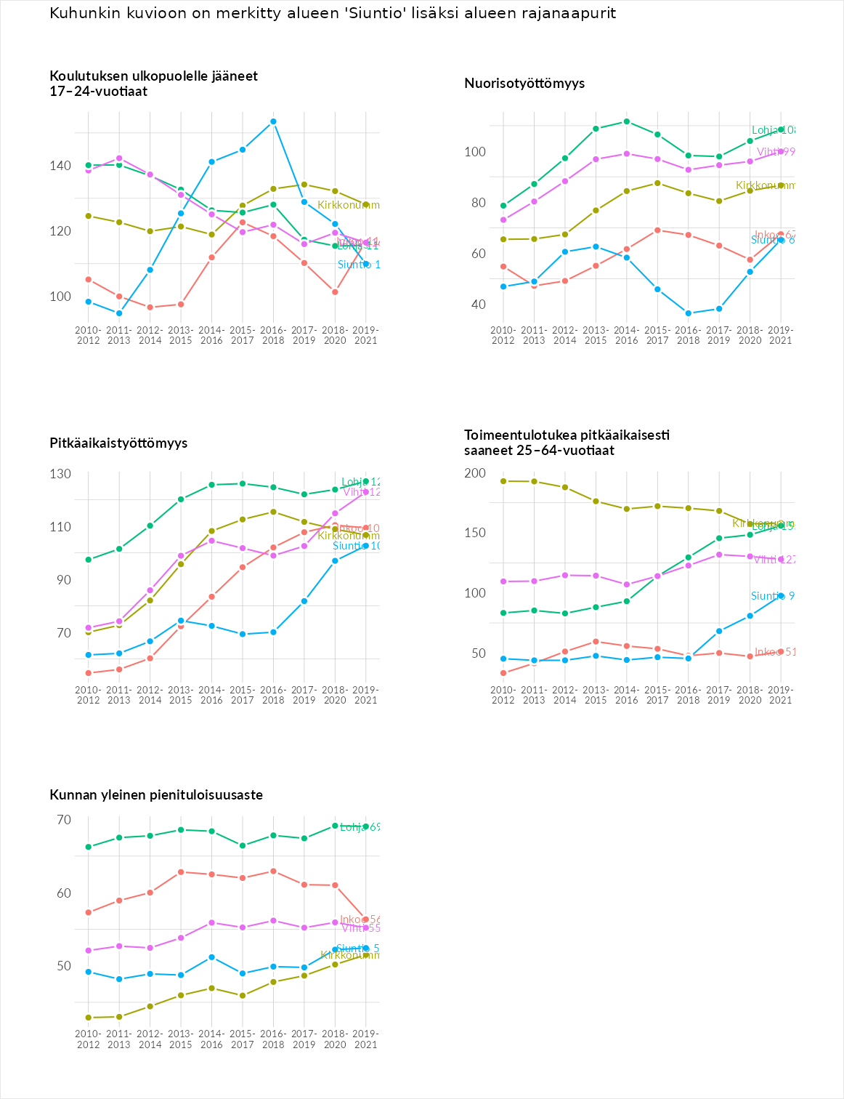

# Huono-osaisuuden sosiaaliset seuraukset

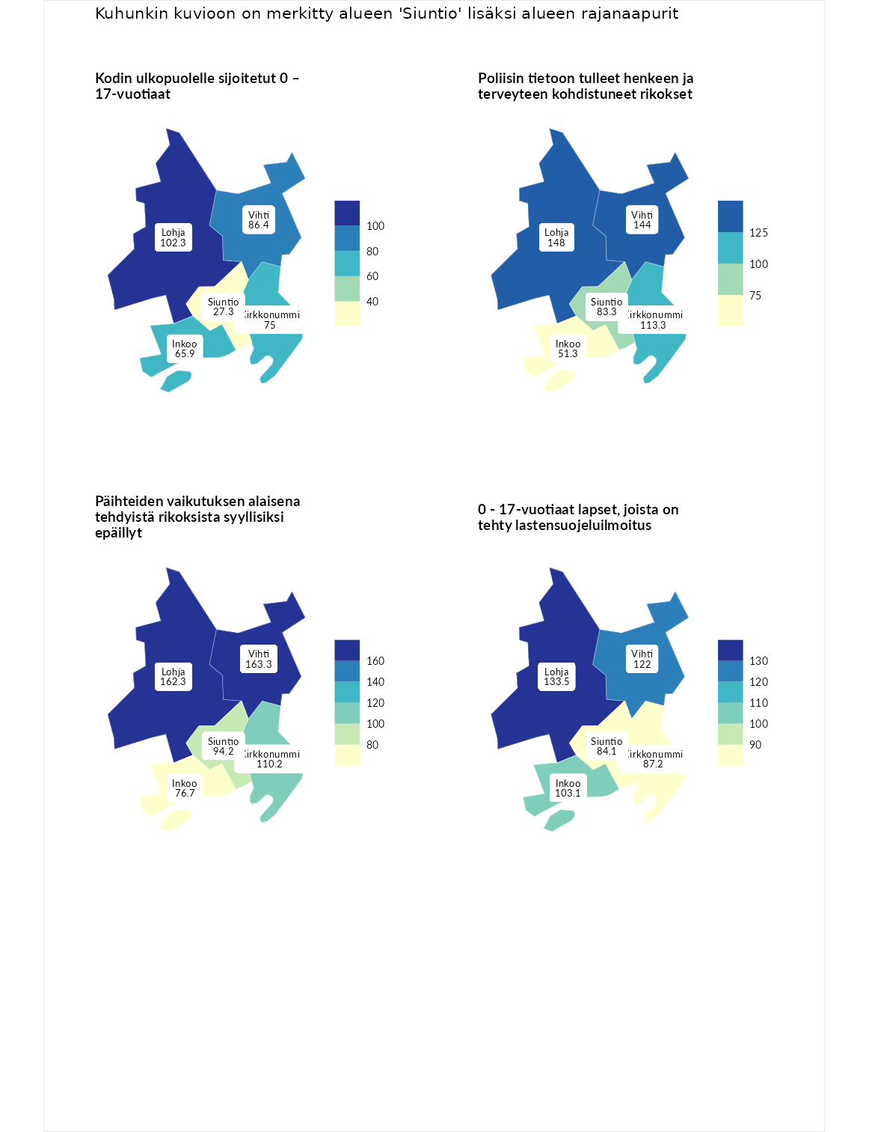

## Kodin ulkopuolelle sijoitetut 0 – 17-vuotiaat

| aluenimi | arvo | asema |
| --- | --- | --- |
| Tuusniemi (korkein arvo) | 463.6 | 1 |
| Lohja (naapuri) | 102.3 | 125 |
| Vihti (naapuri) | 86.4 | 160 |
| Kirkkonummi (naapuri) | 75.0 | 178 |
| Inkoo (naapuri) | 65.9 | 201 |
| Siuntio (valittu) | 27.3 | 252 |
| Enonkoski (matalin arvo) | 0.0 | 257 |

## Poliisin tietoon tulleet henkeen ja terveyteen kohdistuneet rikokset

| aluenimi | arvo | asema |
| --- | --- | --- |
| Puolanka (korkein arvo) | 227.3 | 1 |
| Lohja (naapuri) | 148.0 | 41 |
| Vihti (naapuri) | 144.0 | 46 |
| Kirkkonummi (naapuri) | 113.3 | 109 |
| Siuntio (valittu) | 83.3 | 207 |
| Inkoo (naapuri) | 51.3 | 277 |
| Hailuoto (matalin arvo) | 0.0 | 287 |

## Päihteiden vaikutuksen alaisena tehdyistä rikoksista syyllisiksi epäillyt

| aluenimi | arvo | asema |
| --- | --- | --- |
| Kemi (korkein arvo) | 347.6 | 1 |
| Vihti (naapuri) | 163.3 | 29 |
| Lohja (naapuri) | 162.3 | 30 |
| Kirkkonummi (naapuri) | 110.2 | 115 |
| Siuntio (valittu) | 94.2 | 163 |
| Inkoo (naapuri) | 76.7 | 223 |
| Luoto (matalin arvo) | 17.6 | 293 |

## 0 - 17-vuotiaat lapset, joista on tehty lastensuojeluilmoitus

| aluenimi | arvo | asema |
| --- | --- | --- |
| Vaala (korkein arvo) | 189.0 | 1 |
| Lohja (naapuri) | 133.5 | 33 |
| Vihti (naapuri) | 122.0 | 61 |
| Inkoo (naapuri) | 103.1 | 132 |
| Kirkkonummi (naapuri) | 87.2 | 216 |
| Siuntio (valittu) | 84.1 | 224 |
| Maalahti (matalin arvo) | 33.0 | 293 |

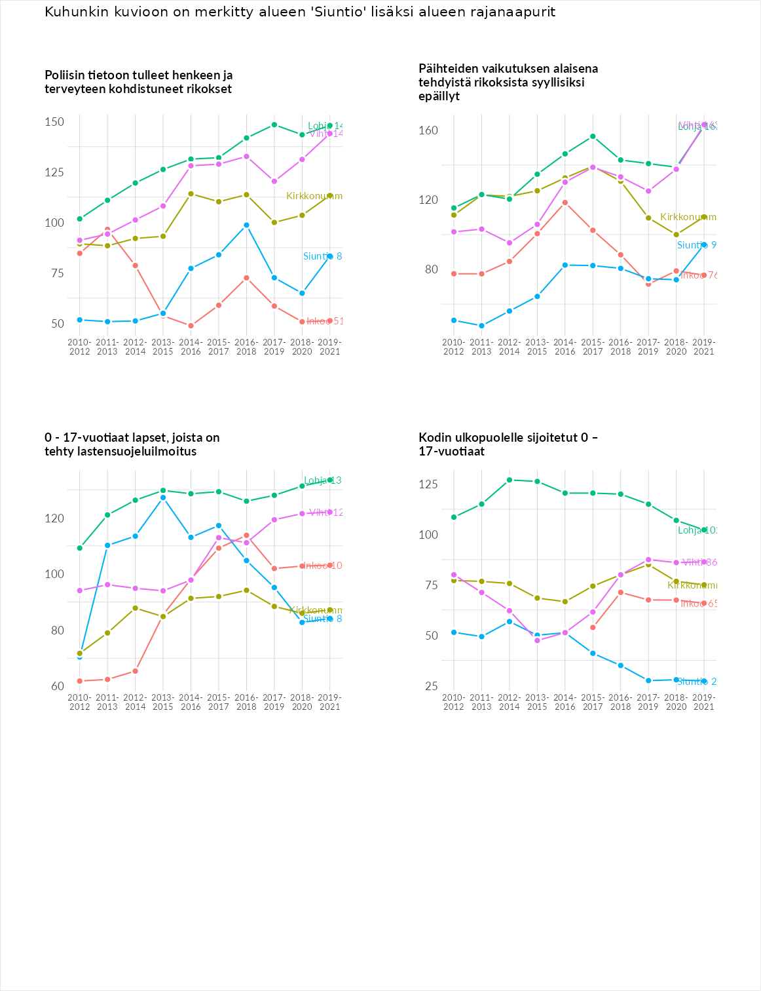

# Huono-osaisuuden taloudelliset yhteydet

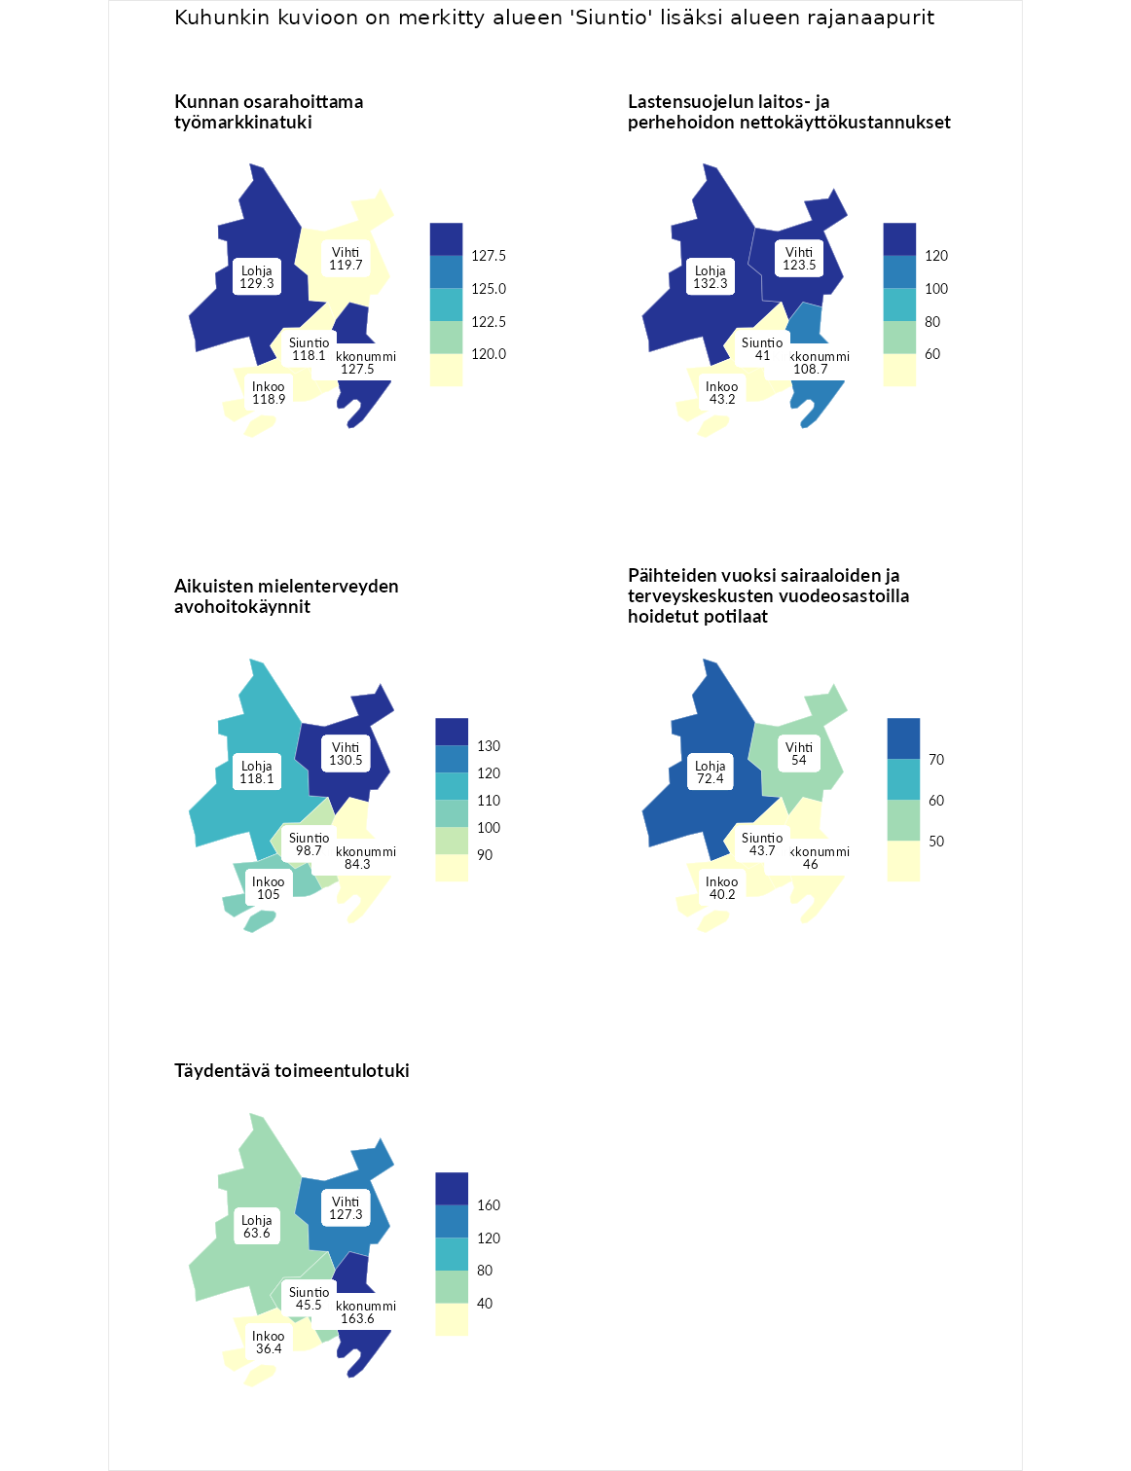

## Kunnan osarahoittama työmarkkinatuki

| aluenimi | arvo | asema |
| --- | --- | --- |
| Lahti (korkein arvo) | 300.3 | 1 |
| Lohja (naapuri) | 129.3 | 83 |
| Kirkkonummi (naapuri) | 127.5 | 84 |
| Vihti (naapuri) | 119.7 | 97 |
| Inkoo (naapuri) | 118.9 | 100 |
| Siuntio (valittu) | 118.1 | 104 |
| Luoto (matalin arvo) | 5.9 | 293 |

## Lastensuojelun laitos- ja perhehoidon nettokäyttökustannukset

| aluenimi | arvo | asema |
| --- | --- | --- |
| Tuusniemi (korkein arvo) | 304.1 | 1 |
| Lohja (naapuri) | 132.3 | 65 |
| Vihti (naapuri) | 123.5 | 86 |
| Kirkkonummi (naapuri) | 108.7 | 123 |
| Inkoo (naapuri) | 43.2 | 242 |
| Siuntio (valittu) | 41.0 | 250 |
| Siikainen (matalin arvo) | -179.0 | 293 |

## Aikuisten mielenterveyden avohoitokäynnit

| aluenimi | arvo | asema |
| --- | --- | --- |
| Lapinlahti (korkein arvo) | 559.0 | 1 |
| Vihti (naapuri) | 130.5 | 81 |
| Lohja (naapuri) | 118.1 | 102 |
| Inkoo (naapuri) | 105.0 | 127 |
| Siuntio (valittu) | 98.7 | 152 |
| Kirkkonummi (naapuri) | 84.3 | 196 |
| Lempäälä (matalin arvo) | 15.9 | 293 |

## Päihteiden vuoksi sairaaloiden ja terveyskeskusten vuodeosastoilla hoidetut potilaat

| aluenimi | arvo | asema |
| --- | --- | --- |
| Pelkosenniemi (korkein arvo) | 258.6 | 1 |
| Lohja (naapuri) | 72.4 | 209 |
| Vihti (naapuri) | 54.0 | 247 |
| Kirkkonummi (naapuri) | 46.0 | 259 |
| Siuntio (valittu) | 43.7 | 262 |
| Inkoo (naapuri) | 40.2 | 264 |
| Enonkoski (matalin arvo) | 0.0 | 273 |

## Täydentävä toimeentulotuki

| aluenimi | arvo | asema |
| --- | --- | --- |
| Merikarvia (korkein arvo) | 1009.1 | 1 |
| Kirkkonummi (naapuri) | 163.6 | 55 |
| Vihti (naapuri) | 127.3 | 100 |
| Lohja (naapuri) | 63.6 | 222 |
| Siuntio (valittu) | 45.5 | 267 |
| Inkoo (naapuri) | 36.4 | 272 |
| Pukkila (matalin arvo) | 9.1 | 293 |

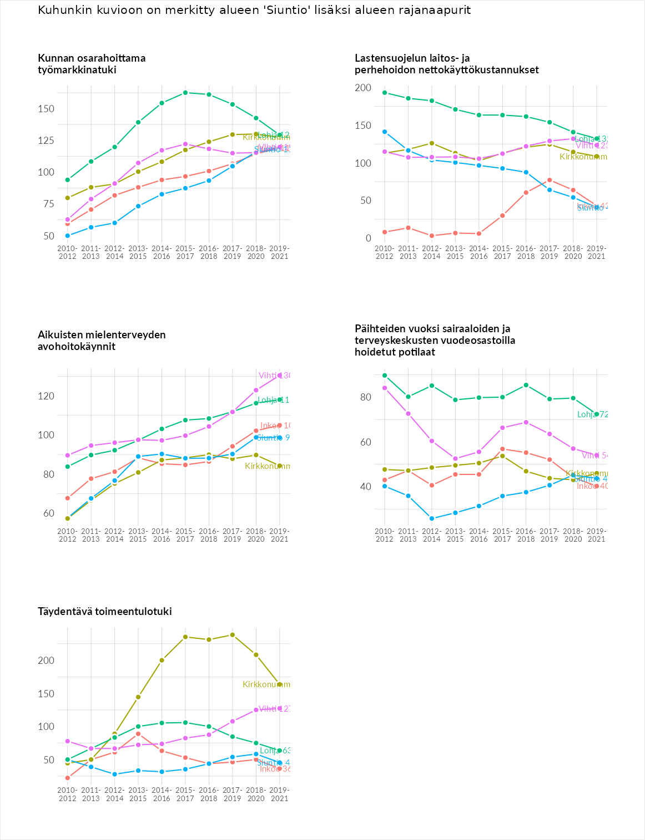

# Postinumeroaluekohtaiset tiedot

| aluekoodi | aluenimi | Kokonaislukema | Alimpaan tuloluokkaan kuuluvat taloudet | Alimpaan tuloluokkaan kuuluvat täysi-ikäiset | Työttömät | Peruskoulutuksen omaavat |
| --- | --- | --- | --- | --- | --- | --- |
| 02490 | Pikkala | 88.3 | 64.6 | 82.6 | 94.3 | 111.8 |
| 02570 | Siuntio Kirkonkylä | 83.3 | 66.0 | 90.0 | 79.2 | 98.2 |
| 02580 | Siuntio Asemanseutu | 74.3 | 66.3 | 71.2 | 74.2 | 85.4 |
| 02590 | Lappers | 62.8 | 53.0 | 72.6 | 36.7 | 88.8 |

